河北省职业院校技能大赛
中职组“无人机操控与维护”赛项

一、赛项名称
赛项名称：无人机操控与维护
参赛组别：中职组

二、竞赛目的
大赛旨在汇聚国内职业技术教育领域的标准、技术、装备、师生，坚持促进中国职业教育走出去服务国际产能合作，构建国内职业院校师生增进友谊、技能切磋、展示风采的重要平台，推进未来世界技能共同体。通过技能比赛、展示、体验与交流于一体的形式，分享职业技术教育最佳实践经验，提升我国职业技术教育在世界职业技术教育领域的影响力，推动我国职业技术教育与世界接轨。
无人机作为航空和信息技术高度交叉融合的科技前沿，受到了世界各国的高度关注。随着科技发展，无人机应用范畴不断拓宽，从最初的军用到现在的民用，无人机在消费、植保、电力、安防、测绘等行业日渐成熟，从事无人机装配、调试及售后维修服务人员将长期保持亟需趋势。本赛项的举办将推进职业院校装备制造类、电子信息类专业中无人机应用技术、无人机测绘技术等相关专业的建设与教学改革，培养无人机生产组装、调试、维修、飞行操控和智能应用开发的高素质技术技能人才，积极响应国家技能型人才培养战略，形成“以赛促教，以赛促产，产教结合，协同发展”良好态势格局。大力弘扬精益求精、追求完美的工匠精神，和“忠诚担当的政治品格、严谨科学的专业精神、团结协作的工作作风、敬业奉献的职业操守”这一当代航空精神。

三、竞赛内容
本赛项竞赛时间为 120分钟，竞赛内容及时间分配如下表所示。
表 1 竞赛内容与时间分配表
序号 | 竞赛项目 | 完成时间
模块1 | 无人机装调检修（装、调、飞、修） | 90分钟
模块2 | 无人机侦察应用飞行技术 | 30 分钟

四、竞赛项目配分
本赛项满分100 分，任务配分如下表所示。
表 2 任务分数分配表
序号 | 竞赛项目 | 分数
阶段1 | 无人机装调检修（装、调、飞、修） | 60
阶段2 | 无人机侦察应用飞行技术 | 40
合计 |  | 100

五、竞赛方式
1.竞赛以双人赛方式进行，按照竞赛后的总成绩进行排序。
2.竞赛队伍：每支参赛队由2名在校生组成，并设不超过1名指导教师。设领队1名。
3.竞赛需采取多场次进行，由赛项组委会按照竞赛日程表组织各领队参加公开抽签，确定各队参赛场次;参赛队按照抽签确定的参赛时段分批次进入竞赛场地比赛。

六、竞赛流程
1.模块竞赛时间
本项赛事持续进行 2天，选手第一天报到，参加领队会和场次抽签活动、并安排选手熟悉场地；第二进行比赛。
竞赛流程图完成竞赛，竞赛流程图如下图1所示。

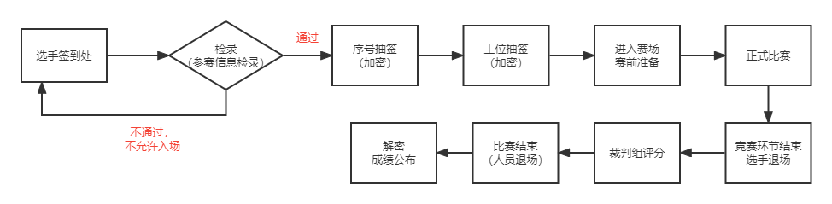

2.竞赛时间表（具体时间安排以现场公布为准）
表1竞赛时间表
时间 | 事项 | 参加人员 | 地点
D1
10:00-12:00 | 裁判培训会议 | 裁判长、裁判员、监督员、专家组 | 办公室
13:00-14:30 | 裁判工作会议 | 裁判长、裁判员、监督员、专家组 | 办公室
14:00-16:30 | 参赛队报到，领取资料领队会 | 各参赛队领队、裁判长 | 报告厅
16:30-17:00 | 熟悉赛场 | 各参赛队 | 竞赛场地
17:00-17:30 | 检查封闭赛场 | 裁判长、监督组 | 竞赛场地
17:00 | 返回酒店 |  | 竞赛场地
D2
7:00-7:30 | 参赛队到达竞赛场地前集合 | 各参赛队、工作人员 | 竞赛场地
07:30-08:30 | 大赛检录 | 参赛选手，检录工作人员 | 竞赛场地前
 | 第一次抽签加密（ 抽序号） | 参赛选手、第一次加密裁判、监督 | 一次抽签区域
 | 第二次抽签加密（ 抽工位号） | 参赛选手、第二次加密裁判、监督 | 二次抽签区域
08:30-10:00 | 阶段一正式比赛（第一组） | 参赛选手、裁判、专家、仲裁、监督 | 竞赛场地
10:30-12:00 | 阶段一正式比赛（第二组） | 参赛选手、裁判、专家、仲裁、监督 | 竞赛场地
12:00-13:00 | 阶段一评分 | 裁判、专家、仲裁、监督 | 竞赛场地
13:00-13:30 | 午餐午休
14:00-14:30 | 阶段二正式比赛（第一组） | 参赛选手、裁判、专家、仲裁、监督 | 竞赛场地
15:00-15:30 | 阶段二正式比赛（第二组） | 参赛选手、裁判、专家、仲裁、监督 | 竞赛场地
15:30-16:30 | 阶段二评分 | 裁判、专家、仲裁、监督 | 竞赛场地前
16:30-17:30 | 成绩核定 | 裁判、专家、仲裁、监督

六、竞赛样题
详情见附件一

七、抽签方案

（1）抽签活动
1.抽签活动参加人员：
赛项加密裁判、监督仲裁人员、纪检监察人员、各参赛队领队。
2.抽签活动方式：
本次抽签采用线下抽签方式。

（2）抽签程序
参赛选手需要首先抽取相关赛号，然后根据赛号抽取竞赛工位。
领队和工作人员抄录相关信息。
加密裁判记录相关信息进行加密。

（3）竞赛参赛号
竞赛参赛号为赛项序号+两位阿拉伯数字。

八、竞赛环境

（1）室内竞赛场地
室内竞赛场地由室内竞赛工位和试飞场地构成，共由10个竞赛工位与2个备用竞赛工位构成，两个竞赛工位共用一个试飞测试场地，具体布局如下图所示：
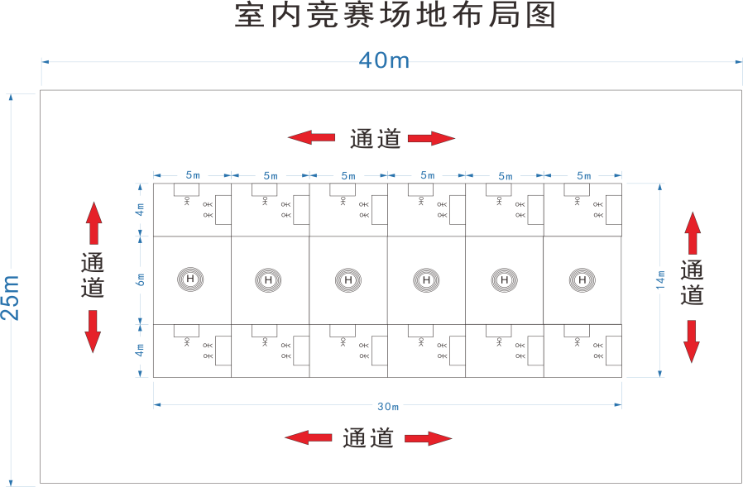

（2）室外竞赛场地
室外竞赛场地大小为25m×60m，共由四个赛场组成，赛场中由1个大范围目标区域为可见光目标采集区域与3个小目标物为红外热源识别区域构成，具体布局如下图所示：
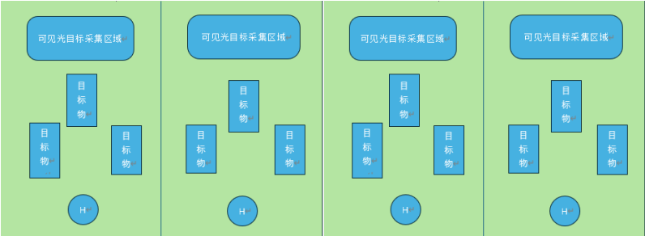

九、技术规范
选手需要根据现场提供的无人机物料清单、现场提供的无人机安装指南和相关文件与无人机定损设备及检测工具，完成该机型的组装调试与试飞，并进行无人机设备的维修定损。
参赛选手应按照任务要求完成无人机装调检修技术，任务包括以下内容：
1) 使用无人机组装调试工具将无人机相关部件进行装配；
2) 检查无人机组装的规范性与正确性；
3) 使用飞控调试软件进行无人机飞控参数调试；
4) 调试完成后进行无人机飞行稳定性测试；
5) 根据测试结果进行飞控参数调整保证飞行稳定性；
6) 根据无人机维修定损系统展示出的现象分析无人机可能发生故障的位置；
7) 使用专业检测工具进行无人机故障位置检测并确定故障位置；
8) 根据检测结果与任务书提供的维修定损任务工卡写出故障排除方法并给出日常维护保养消除该故障的有效措施；
9）使用专业的无人机飞行器完成目标点信息采集；
10）使用专业的物资配送装置无人机完成无人机物资配送。

十、技术平台
本次竞赛主要技术平台如下：
序号 | 设备名称 | 数量 | 单位
1 | 装调实训无人机教学系统（多旋翼） | 1 | 套
2 | 无人机维修定损实训箱 | 1 | 套
3 | 无人机装调工具箱 | 1 | 套
4 | 应用无人机飞行平台 | 1 | 套
5 | 目标信息获取云台相机 | 1 | 套

（一）装调实训无人机教学系统（多旋翼）
装调实训无人机教学系统（多旋翼）满足如下基本要求：
装调实训无人机教学系统（多旋翼） | 1、机架布局为“X”；机身轴距≥400mm；  2、机身材料：碳纤维和航空铝；  3、最大飞行时间不得低于12min,最大起飞重量＞1.5kg；  4、工作环境温度支持-10〜40℃；  5、最大上升速度≥4m/s;最大下降速度为≤5m/s;最大平飞速度≥7m/s；  6、最大可承受风速≥8m/s；悬停精度，垂直±0.5m,水平±1m(GPS状态）；  7、使用场景；室内、室外；  8、最大俯仰角度不小于35°；  9、控制方式：遥控系统控制；  2、无刷电机规格型号：定子直径≥23mm；高度≥12mm；KV值≥1000KV，且带正反牙螺纹；  3、桨叶规格型号：桨叶尺寸≥9寸；材质：塑料；  4、电调规格型号：持续工作电流≥30A，最大瞬间电流不超过40A，适用于2S-6S电池；  5、电池：电池规格≥4S/5000mah/14.8V，放电倍率≥30C，锂电池；  6、航空铝外壳设计，具有重量轻，减小磁干扰，增强飞控稳定性；  7.飞行模式至少支持定点模式、定高模式、任务模式和返航模式；  8.飞控内部集成蜂鸣器，免于外接蜂鸣器模块；  9.FLASH存储≥8MB,供电范围4.8V-5.5V；  10.飞控支持轴距在250mm-1800mm轴距的多旋翼飞行器；  11.传感器模块要求包含空速传感器模块、磁罗盘传感器模块、气压高度计模块、陀螺传感器模块、CAN总线模块、声音报警模块、指示灯模块、低压差供电模块、飞行数据存储模块、电平转换模块、参数存储模块、主控制器模块、输入输出控制器模块等；  12.包含外设数传串口、RTK串口、GPS串口、外置罗盘、光流串口：TFMINI串口等；  13.飞控要求具磁罗盘异常修正、单参数调节、多传感器融合、超快速二次开发等功能；  13、遥控器：支持SUS、PWM信号输出，工作电压为7.4V-18V,使用DSSS&FHSS混合双扩频技术，可实现避干扰和抗干扰结合，遥控器通道数量不低于8个；
（二）无人机维修定损实训箱
无人机维修定损实训箱满足如下基本要求：
无人机维护定损实训系统 | 技术参数  1、动力系统构成情况为：电机类型要求为无刷电机，定子尺寸不小于23mm，kv值不小于1000KV，电调类型要求为无刷电调，持续工作电流不小于30A,支持最大瞬间电流不小于40A,适用于2S〜6S电池，动力电池类型要求为：锂电池，容量不小于2200mah;放电倍率不小于25C；  2、遥控器工作频率：2400MHz〜2483.5MHz；通道数不少于8个；支持宽电压输入；至少支持SUS、PWM信号输出，系统功耗不得大于80mA；传输速率不小于38kbps；遥控系统具备信号发射指示灯，调制模式至少支持GFSK模式；且遥控器至少具备三段不少于1个，二段开关不少于1个；  3、飞控系统：飞行模式至少支持定点模式、定高模式、任务模式和返航模式；飞控内部要求集成蜂鸣器，免于外接蜂鸣器模块；FLASH存储≧8MB,供电范围4.8〜5.5V；该飞控支持轴距在250mm〜1800mm轴距的多旋翼飞行器；传感器模块至少包含空速传感器模块、磁罗盘传感器模块、气压高度计模块、磁罗盘与加速度计模块、陀螺传感器模块、陀螺与加速度计传感器模块、CAN总线模块、声音报警模块、七彩指示灯模块、低压差供电模块、飞行数据存储模块、电平转换模块、参数存储模块、主控制器模块、输入输出控制器模块等；外设串口至少包含：数传串口、RTK串口、GPS串口、外置罗盘、光流串口：TFMINI串口等；飞控系统要求采用高性能STM32H743VIT6处理器，主频≥480Mhz,带有双精度浮点硬件处理器；飞控系统要求具备：磁罗盘异常修正、单参数调节、多传感器融合、超快速二次开发等功能；  4、无人机维修定损实训箱要求在故障点设置面板上具备总电源开关，以及分电板供电故障开关；开关面板为锁扣式设计；  5、无人机维修定损实训箱要求能够还原四旋翼无人机系统构成，要求能够直观展示无人机内部线路的连接方式  6、无人机维修定损实训箱至少满足一键设置多种不同的无人机故障，所有故障检测定损流程与真实情况完全符合，所有故障均可在一分钟内进行恢复复原；  7、故障点设置时能够完美展现真实故障情况的发生以及检测维修；  8、能够实现对无人机系统部件进行功能检测；  9、最少能够实现动力系统、飞控系统、机体结构等部位的故障设置；  10、内部含有无人机飞控系统，动力系统、接收系统、故障控制系统等；
（三）无人机装调工具箱
无人机装调工具箱满足如下基本要求：
无人机装调工具箱 | 无人机装调实训工具箱是针对无人机准备的工具支持模块，其中包含了各个型号的内六角工具套装，尖嘴钳、剥线钳等工具，为无人机拆装、维修等实训任务提供支持。  1、M1.5内六角螺丝刀1把  2、M2.0内六角螺丝刀1把  3、M2.5内六角螺丝刀1把  4、M3.0内六角螺丝刀1把  5、一字螺丝刀 1把  6、十字螺丝刀 1把  7、斜口钳 1把  8、剥线钳 1把  9、壁纸刀 1把  10、烙铁架 1套  11、焊锡丝 1卷  12、松香 1盒  13、电烙铁 1支  14、热风枪 1套  15、动力电池测电器 1个  16、万用表套装 1个  17、水平测量柱 1个  18、锉刀 1个  19、螺丝胶 1盒  20、香蕉头焊台 1个  21、试电笔 1个  22、USB调参线 1条  23、热熔胶枪 1把  24、 吸锡器 1个  25、直头镊子 1个  26、弯头镊子 1个  27、胶棒 6根  28、物品清单 1份  29、合格证 1张
（四）侦察应用无人机飞行平台
侦察应用无人机飞行平台需满足如下基本要求：
侦察应用飞行平台 | （1）飞行器整体基本参数  1）机身对称轴距≥800mm；  2）机臂展开方式要求为：可折叠式；脚架安装方式：快拆、装式；机身具备飞行状态指示灯；  3）飞行器最大载重≥2.65kg，最大起飞重量≥9.2kg；  4）工作频率：2.4000GHz～2.4835GHz；5.150GHz～5.250GHz；5.725GHz～5.580GHz；  5）悬停精度：±0.1m(视觉定位正常工作时），±0.5m(GPS正常工作时）  6）最大旋转角速度：俯仰轴≥300°/s ,航向轴≥100°/s；  7）最大上升速度≥6m/s,最大下降速度≥5m/s；最大平飞速度≥23m/s；  8）最大飞行海拔高度≥5000m；  9）最大承受风速≥12m/s；  10）防护等级≥IP55级（参照IEC60529标准）；  11）最大飞行时间（空载）：不少于50分钟；  12）最大图传距离(无遮挡，无干扰）≥20公里；  13）RTK:飞行器具备RTK定位和定向能力，能够在指南针受到干扰的环境下利用RTK定向安全飞行；  14）工作环境温度支持：-20至50℃；  （2）遥控系统  1）工作频率：2.4GHz～2.4835GHz；5.725GHz～5.850GHz；系统采用Android系统；  2）遥控器内置高亮触摸屏，且尺寸不小于7英寸；  3）具备蓝牙以及卫星定位功能，且可以支持通过Wi-Fi或4G无线上网卡得方式连接至互联网；  4）遥控器至少支持使用内置电池工作，也可支持使用内置电池与外置电池结合使用的方式进行工作；  5）使用遥控器操控飞行器方式不少于三种；遥控器具备飞行器模式切换开关；  6）防护等级≥IP54级（参照IEC60529标准）；  7）遥控器电池使用类型须为Li-ion，且续航时间不少于3.3小时；且充电时间小于或等于2小时；  （3）视觉感知系统  1）视觉系统障碍物感知范围：前后左右感知范围0.7m～40m；上下感知范围0.6m～30m；  2）红外感知系统障碍物感知范围0.1～8m；  3）补光灯有效照明距离≥5m；照明方式常亮；  4）FPV摄像头分辨率不小于1080p；帧率≥30fps；  3、飞行器功能要求：  1）飞行器至少具备自动返航功能，不少于三种返航方式；  2）飞行器至少具备降落保护功能；  3）飞行器至少具备飞行数据记录功能，所有飞行数据可存储于飞行器中，保持飞行器开启连接至电脑，通过相应软件可导出飞行数据。  4）螺旋桨叶需具有明显正反标示；  5）飞行器需内置RTK模块，可提供强大的抗电磁干扰能力，可在复杂的强磁干扰环境下保障可靠飞行;  6）飞行器需提供不少于3个PSDK扩展接口，且PSDK扩展接口对外供电能力≥17V;  7）该飞行器至少支持高级双控模式，适用于双人同时操控一台飞行器；  8）至少支持两路1080p图传；  9）该飞行器配套软件APP，至少支持进行航线规划，自动作业等功能；  10）具备飞行器健康管理系统：至少包含异常诊断，日志管理，保养指导等模块；  11）具备地理围栏系统，可提供实时空域信息，还可提供飞行安全与飞行限制相关信息实现特殊区域飞行限制功能；
（五）目标信息获取云台相机
目标信息获取云台相机需满足如下基本要求：
目标信息获取云台相机 | 技术参数  1.防护等级≥IP44，人眼安全等级≥Class 1M；  2.设备支持在-20℃至60℃情况下进行存储；支持在-20℃至50℃情况下进行工作；  3.云台安装方式要求为：可拆装式；且云台角度抖动量误差范围≦±0.01°；云台控制转速不小于60°/s；  4.变焦相机：影像传感器不小于1\1.8 CMOS，有效像素不小于400万；曝光方式不少于两种，且支持程序自动曝光以及手动曝光；支持点测光、平均测光两种测光模式，且支持测光锁定功能；电子快门最快速度不小1/8000 S，拍摄照片时，ISO范围支持100～102400之间可调节；支持20X混合光学变焦，支持128X最大变焦；  5.广角相机：影像传感器不小于1\2.7 CMOS，有效像素不小于200万，镜头焦距不小于4.5 mm，对焦距离支持1 m至无穷远范围；  6.长焦红外相机：热成像传感器类型为非制冷氧化钒(VOx)微测辐射热计，镜头焦距:44.5mm，对焦距离支持45 m至无穷远范围；  7.广角红外相机：热成像传感器类型为非制冷氧化钒(VOx)微测辐射热计，焦距:12mm，对焦距离5m至无穷远范围；  8.红外相机支持变焦调节，须支持2X、4X、8X、16X、32X变焦；  9.双热成像相机分辨率不小于640×512；  10.激光测距仪：波长≥900nm，最大激光功率≥3.0mw；测量范围支持3～1200m之间；  11.可调节变焦相机对焦模式支持不少于三种，至少支持手动对焦及自动对焦功能；  12.可见光变焦相机与热成像变焦相机可实现联动变焦功能；支持双光画面在同一视角下进行等比缩放；  13.存储：最大支持存储容量128 GB，存储文件系统exFAT；  14.支持用户根据场景不同，选择不同的调色盘，每种调色盘可对应不同的色阶，热成像可呈现不同的色阶分布，可全面提升画面的可读性；  15.可支持开启等温线功能，可直观显示不同温度区间的有关物体，方便快速精准定位目标对象；

十一、成绩评定
本赛项评分标准按竞赛任务分述如下：

（1）评分指标体系
序号 | 竞赛项目 | 分数
模块1 | 无人机装调检修（装、调、飞、修） | 60
模块2 | 无人机侦察应用飞行技术 | 40
合计 |  | 100

（2）评分方法
1.裁判组织与分工
本赛项裁判分为裁判长、仲裁、评分裁判，其中裁判长1人、仲裁1人、评分裁判若干，
现场裁判长主要完成选手的资格审查、竞赛准备工作检查、任务书发放、比赛现场秩序维护与监督、比赛中突发的或其它临时情况的处理、文明生产等现场分的评比。
评分裁判组负责各竞赛任务成绩评定，组长由竞赛裁判长担任。评分裁判组成员与各参赛代表队隔离，评分期间在竞赛组委会没有特别授权的前提下，禁止与外界联系。
2.裁判评分方法：比赛开始前，场地裁判负责人需要再次和选手确认比赛内容，裁判员根据选手比赛过程中的考点，记录相应的成绩。
3.比赛结束后，裁判长重新分配裁判小组，每组 2－3 名成员， 负责对任务书中的某一项目，严格按照评分细则，进行全场评分，最后将该项目所有成绩汇总成表，并由裁判长签字确认。
4.所有项目成绩汇总表均完成后，由指定其中 2 个裁判成员，对所有项目进行分数复查确认，最终生成参赛队总成绩表，由首席裁判签字确认后，将工作任务书、现场所有记录表、确认表等相关纸质文档进行封箱签字，移交到组委会。
5.评分中所有涂改处均需向裁判长说明并备案；在复查中发现的问题均需向裁判长说明并备案。
6.按比赛成绩从高到低排列参赛队的名次。比赛成绩相同，按职业素养成绩较高的名次在前；职业素养成绩相同，名次并列。
7.最终将比赛所有资料交大赛组委会汇总，所有裁判员未经组委会同意不得泄露比赛试题和比赛成绩，比赛结果由大赛组委会进行公布。
8.比赛总成绩满分 100 分。
9.竞赛现场与裁判工作现场进行全程视频录像。裁判工作和秘书组工作在竞赛监督组监督下进行。

十二、奖项设定
无人机操控与维护以赛项实际参赛队成绩为依据，设一等奖占比 10%，二等奖占比 20%，三等奖占比 30%。按获奖等级分别颁发奖杯、奖章及荣誉证书。

十三、赛项安全
1.在安全距离内飞行，保证飞机在视距范围内或安全图传距离。
2.远离人群飞行，必须设置专门的飞行场地，避免造成人员伤害。
3.禁止醉驾/酒驾，身体不适人员禁止操控飞行器。
4.选择合适的起飞环境，选择开放区域和信号干扰最小的区域。
5.使用无人机前，保证电池电量充满，禁止低电量飞行。
6.确保无人机完好无损，起飞前做好安全检查，指南针必须校准，以免发生故障。
7.先开启飞机遥控器，防止飞行器受环境干扰无法连接。
8.飞行器着陆后，必须先关闭无人机的电源，再关闭遥控器电源。
9.保持无人机存放在干燥，凉爽和无磁性的地方。
10.无人机使用后妥善保管，飞行完成后将电池放置一段时间后再进行充电。

十四、竞赛须知

（一）参赛队须知
1.参赛选手和指导教师报名获得确认后不得随意更换。如比赛前参赛选手和指导教师因故无法参赛，须经大赛执委会办公室核实后予以更换。竞赛开始后，参赛队不得更换参赛队员。
2.参赛队按照大赛赛程安排，凭参赛证和有效身份证件参加比赛及相关活动。
3.参赛院校须为参赛队员购买保险。
4.参赛院校人员应遵守当地发布的疫情防控的有关规定。

（二）指导教师须知
1.各参赛代表队要发扬良好道德风尚，听从指挥，服从裁判，不弄虚作假。如发现弄虚作假者，取消参赛资格，名次无效。
2.各代表队领队要坚决执行竞赛的各项规定，加强对参赛人员的管理，做好赛前准备工作，督促选手带好证件等竞赛相关材料。
3.竞赛过程中，除参加当场次竞赛的选手、执行裁判员、现场工作人员和经批准的人员外，领队、指导教师及其他人员一律不得进入竞赛区域。
4.参赛代表队若对竞赛过程有异议，在规定的时间内由领队向赛项监督仲裁组提出书面报告。
5.对申诉的仲裁结果，领队、指导教师要带头服从和执行，并做好选手工作。参赛选手不得因申诉或对处理意见不服而停止竞赛，否则以弃权处理。
6.指导老师应及时查看大赛专用网页有关赛项的通知和内容，认真研究和掌握本赛项竞赛的规程、技术规范和赛场要求，指导选手做好赛前的一切技术准备和竞赛准备。

（三）参赛选手须知
1.参赛选手应按有关要求如实填报个人信息，否则取消竞赛资格。
2.参赛选手凭统一印制的参赛证和有效身份证件参加竞赛。
3.参赛选手应认真学习领会本次竞赛相关文件，自觉遵守大赛纪律，服从指挥，听从安排，文明参赛。
4.参赛选手请勿携带电子设备、通讯设备及其他资料与用品进入赛场。
5.参赛选手应提前 30 分钟抵达赛场，凭参赛证、身份证件检录，按要求入场，不得迟到早退。竞赛开始后迟到 15 分钟以上者取消比赛资格。
6.参赛选手应按抽签结果进行比赛。
7.竞赛过程中，参赛选手必须严格遵守赛场纪律，不得在赛场内大声喧哗，不得作弊或弄虚作假；同时，必须严格遵守操作规程，确保设备和人身安全，并接受裁判员的监督和警示。若因选手因素造成设备故障或损坏，无法进行比赛，裁判长有权终止该队比赛；若因非选手个人因素造成设备故障的，由裁判长视具体情况做出裁决。
8.各参赛选手必须按规范要求操作竞赛设备。一旦出现较严重的安全事故，经裁判长批准后可立即取消其参赛资格。
9.竞赛时间终了，选手应立即结束操作。经现场指挥人员发出指令后，方可离开赛场。
10.在竞赛期间，未经执委会的批准，参赛选手不得接受其他单位和个人进行的与竞赛内容相关的采访。参赛选手不得将竞赛的相关信息私自公布。

（四）工作人员须知
1.大赛全体工作人员必须服从执委会统一指挥，认真履行职责，做好比赛服务工作。
2.全体工作人员要按分工准时到岗，尽职尽责做好份内各项工作，保证比赛顺利进行。
3.认真检查、核准证件，非参赛选手不准进入赛场。同时，要安排好领队、指导教师休息。
4.比赛出现技术问题（包括设备、器材等）时，应及时联系各项技术负责人，妥善处理；如需重新比赛，须得要得到执委会同意后方可进行。
5.如遇突发事件，要及时向执委会报告，同时做好疏导工作，避免重大事故发生，确保大赛圆满成功。
6.要认真组织好参赛选手的赛前准备工作，遇有重大问题及时与执委会联系协商解决办法。
7.各项比赛的技术负责人，一定要坚守岗位，要对比赛技术操作的全过程负责。
8.工作人员不要在赛场内接听或打电话，负责现场的人员在比赛期间一律关闭手机。

附件一
河北省职业院校技能大赛
中职组“无人机操控与维护”赛项

【 时量：120分钟，试卷号： 】
（样 卷1，正式赛题会有30％的改动）

竞赛任务书

场次号: 机位号（工位号、顺序号）:

2024年3月 8 日

一、项目名称
无人机操控与维护

二、竞赛内容
本赛项竞赛时间为 120 分钟，竞赛内容及时间分配如下表所示。
表 1 竞赛内容与时间分配表
序号 | 竞赛项目 | 完成时间
模块1 | 无人机装调检修（装、调、飞、修） | 90
模块2 | 无人机侦察应用飞行技术 | 30

三、竞赛项目配分
本赛项满分100 分，任务配分如下表所示。
表 2 任务分数分配表
序号 | 竞赛项目 | 分数
模块1 | 无人机装调检修（装、调、飞、修） | 60
模块2 | 无人机侦察应用飞行技术 | 40
合计 |  | 100

四、竞赛注意事项
- 选手要在抽签的工位上进行比赛，按要求在任务书封面上填写好参赛证号、工位号等。
- 选手务必在比赛开始前，认真阅读各比赛任务的重要提示。
- 选手在比赛开始前，认真对照工具清单检查工位设备，并确认后开始比赛；选手完成任务后的工具、仪器和物料，现场由裁判员统一收回。
- 比赛所需要的资料及软件都以电子版的形式保存在工位计算机的指定位置D:\\。
赛题中要求的备份文件和保存在电脑中的文件，需选手在计算机指定文件夹D:\\中命名对应文件夹赛题中所要求备份的文件请备份到对应到文件夹下.
- 比赛场地分两部分，比赛阶段1在设备装调检修区比赛，比赛阶段2 、比赛阶段3在室外飞行应用区进行。
- 裁判评分节点在任务书中有明确提示，需要裁判验收的各项任务， 完成相应的任务后请示意裁判进行评判，各比赛任务裁判所有阶段性验收只验收1 次，请根据赛题说明，确认完成后再提请裁判验收。选手对比赛过程中需裁判确认部分，应当先举手示意，等待裁判员前来处理。
- 选手在竞赛过程中应该遵守相关的规章制度和安全守则，如有违反 ，则按照相关规定在竞赛的总成绩中扣除相应分值。
选手严禁携带任何通讯、存储设备及技术资料，如有发现将取消其竞赛资格。选手擅自离开本参赛队赛位或者与其他赛位的选手交流或者在赛场大声喧哗，严重影响赛场秩序，如有发生，将取消其参赛资格。
- 比赛过程中，若发生危及设备或人身安全事故，裁判有权立即停止比赛，情节严重的将取消其参赛资格。
- 选手必须认真填写各类文档，竞赛完成后所有文档按页码顺序一并上交。赛场提供的任何物品，不得带u盘等违禁品。

比赛模块1：无人机装调检修（装、调、飞、修）

时间： 90 分钟

一、任务背景
随着近几年无人机市场的发展，多旋翼无人机以优良的操控性能和可垂直起降的方便性等优点迅速获得了广大消费群体的关注，成为迄今为止无人机行业最热销的产品类型。多旋翼无机人相较于其它无人机具有得天独厚的优势，与固定翼无人机相比，它具有可以垂直起降，可以定点盘旋的优点；与单旋翼直升机相比，它没有尾桨装置，因此具有机械结构简单、安全性高、使用成本低等优点。熟练掌握多旋翼无人机组装调试的相关知识与实践操作技能就显得尤为重要，现因突发性自然灾害出现，需加急组装调试出一批多旋翼无人机用于一线应急救援，并有一批刚从救援一线撤下来的无人机设备需要尽快进行定损检修后，再一次投入救援现场。
选手需要根据现场提供的无人机物料清单、现场提供的无人机安装指南和相关文件与无人机定损设备及检测工具，完成该机型的组装调试与试飞，再进行无人机设备的维修定损。

二、任务内容
任务一：无人机装、调、飞
本任务主要的考核参赛选手对于无人机组装调试的综合能力，在组装调试工位区，选手利用自己工位区的全套无人机零部件、 配套工具及耗材，完成无人机的组装和调试。求选手尽可能快速、正确、符合机械和电气装配工艺的完成无人机的组装，并通过相应的调参软件进行相应的调试校准。
- 无人机机体组装
选手根据竞赛设备检查确认单，仔细检查赛位上的设备，并核对数量，核对完成后举手示意，裁判进行签字，签字完成后方可开始无人机装、调、飞赛项竞赛，裁判开始计时。

竞赛设备检查确认单
比赛队伍 | （赛号） | 裁判员 |  | 时间
组别 |  | 裁判长 |  | 赛位
序号 | 名称 | 材质 |  | 数量 | 是否齐全
1 | 下中心板（PCB） | PCB |  | 1个 | 是 否
2 | 上中心板 | 碳纤维 |  | 1个 | 是 否
3 | 机臂+机臂固定件 | 碳纤维+航空铝件 |  | 4个 | 是 否
4 | 电机底座 | 航空铝件 |  | 4个 | 是 否
5 | 脚架固定件 | 航空铝件 |  | 2个 | 是 否
6 | 脚架横杆 | 碳纤维 |  | 2个 | 是 否
7 | 脚架竖管 | 碳纤维 |  | 2根 | 是 否
8 | 脚架三通 | 航空铝件 |  | 2个 | 是 否
9 | 橡胶套 | 橡胶 |  | 4个 | 是 否
10 | 电池仓侧板 | 碳纤维 |  | 2个 | 是 否
11 | 电池仓顶板 | 碳纤维 |  | 1个 | 是 否
12 | 电池仓底板 | 碳纤维 |  | 1个 | 是 否
13 | 电池仓轧带左固定件 | 航空铝件 |  | 1个 | 是 否
14 | 电池仓轧带右固定件 | 航空铝件 |  | 1个 | 是 否
15 | 电池仓后板连接件 | 航空铝件 |  | 2个 | 是 否
16 | GPS模块 | —— |  | 1个 | 是 否
17 | LED灯模块 | —— |  | 1个 | 是 否
18 | 无人机防水外壳 | ABS |  | 1个 | 是 否
19 | M2.5*6圆柱头螺钉 | 304不锈钢 |  | 46颗 | 是 否
20 | M2.5*8圆柱头螺钉 | 304不锈钢 |  | 4颗 | 是 否
21 | M3*8圆柱头螺钉 | 304不锈钢 |  | 33颗 | 是 否
22 | M3*10圆柱头螺钉 | 304不锈钢 |  | 4颗 | 是 否
23 | M2*6盘头自攻 | 304不锈钢 |  | 2颗 | 是 否
24 | 2.0mm内六角螺丝刀 | —— |  | 1把 | 是 否
25 | 2.5mm内六角螺丝刀 | —— |  | 1把 | 是 否
26 | 气泡水平仪 | 塑料 |  | 1把 | 是 否
27 | 242紧固螺纹胶 | —— |  | 1瓶 | 是 否
28 | 飞控 | —— |  | 1个 | 是 否
29 | 数据线 | Type-A |  | 1根 | 是 否
30 | 无刷电机 | 高磁能级的稀土钕铁硼 |  | 4个 | 是 否
31 | 电调 | —— |  | 4个 | 是 否
32 | 动力电池 | 锂聚合物 |  | 1块 | 是 否
33 | 螺旋桨 | 碳纤维 |  | 4个 | 是 否
34 | 电池固定扎带 | —— |  | 1个 | 是 否
35 | 香蕉头 | 黄铜 |  | 12个 | 是 否
36 | 热缩管 | 聚氯乙烯 |  | 12个 | 是 否
37 | 焊锡丝 | 锡合金 |  | 1卷 | 是 否
38 | 电烙铁 | —— |  | 1套 | 是 否
39 | 测电器 | —— |  | 1个 | 是 否
40 | 无人机遥控器 | AT9S Pro |  | 1个 | 是 否
41 | 遥控器接收机 | R9DS |  | 1个 | 是 否
42 | 遥控器电池 | 2S锂电池 |  | 1块 | 是 否
43 | 充电器 | M6 |  | 1套 | 是 否
44 | 杜邦线 | —— |  | 5条 | 是 否
45 | 飞控供电线 | —— |  | 1条 | 是 否
46 | 飞控4对4转接线 | —— |  | 1条 | 是 否
47 | LED灯转接线 | —— |  | 1条 | 是 否
48 | 3M胶片 | —— |  | 2片 | 是 否
49 | LED灯支架 | —— |  | 1个 | 是 否
50 | L型螺丝刀 | —— |  | 4个 | 是 否
51 | 热风枪 | —— |  | 1个 | 是 否
参赛选手检查完成后，参考以下步骤完成无人机机体组装。
步骤 | 主要内容
1 | 脚架组装与安装（安装完成后调整脚架稳定）
2 | 电机安装至电机座－连接电调－将电机座安装至机臂
3 | 电池仓组装－装在下中心板
4 | 将机臂安装至下中心板上
5 | 飞控安装与接线
注意：选手完成机体组装后，应举手示意，裁判进行该阶段的结果性评分，否则结果分为“0”分。
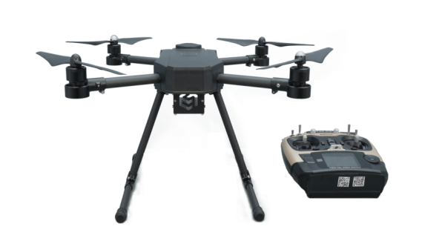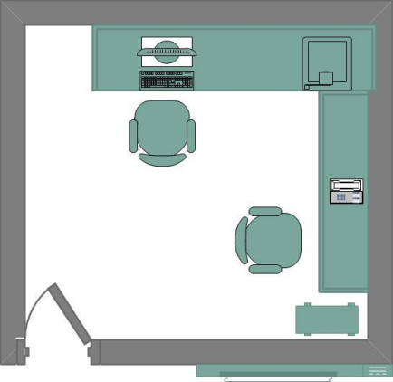
- 无人机系统调试
选手在机体组装完成后，需进行遥控器调试、动力系统调试并使用专业软件进行飞控参数设置，具体调试步骤参考如下。
步骤 | 主要内容
1 | 遥控器设置
2 | 接收机供电与对频
3 | 电调校准及电机转向确认及调整
4 | LED模块安装、GPS模块安装
5 | 飞控参数设置
6 | 遥控器校准
7 | 磁罗盘校准
注意：选手完成无人机系统调试后，应举手示意，裁判进行该阶段的结果性评分，否则结果分为“0”分。
- 无人机飞行测试
选手可以随时进入飞行测试场地进行与飞控参数调整（测试不限次数，但必须在规定时间内完成）；选手测试完成后示意裁判进行无人机状态飞行演示；选手操作飞行器返回起飞点1m*1m停机坪上方2m加减0.2m高度悬停飞行器，分别完成顺时针水平360°旋转与逆时针水平360°旋转；然后选手目视飞行器对尾平稳降落至1m*1m停机坪上，裁判根据无人机飞行演示时飞行状态进行该环节结果性打分，根据操作过程规范性进行过程性打分。
选手在完成无人机飞行测试后，裁判停止计时，并对选手该任务进行分数统计。裁判打分完成后， 将任务分数与队员进行确认并双方签字。
任务二：无人机维修定损
本任务主要的考核参赛选手对于无人机故障检测以及故障分析的能力，要求参赛选手利用无人机故障检测平台，检测出无人机常见故障的现象并进行分析判断、掌握无人机系统故障的检测方法、无人机故障分析数据处理并得出结论等；
本赛场放置的无人机故障检测平台共计设置有5项故障现象，要求参赛选手对无人机维修定损检测台设备供电后发现其故障现象，并使用万用表测量出故障存在的地方（注意：检测时尽量断电后操作），并对其进行故障产生原因进行分析和判断，思考记录其故障的排除方法。（要求参赛选手完成工位上的维修定损工卡）
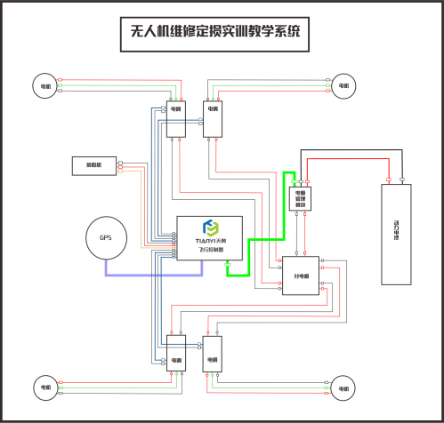
无人机维修定损任务工卡
选手赛号 |  |  | 工位号 |  | 裁判员
维修目标 | 1.寻找设备的具体故障；  2.掌握设备故障的排查方法并能够利用工具排查故障；  3.熟悉通过日常保养维修消除故障的方法。
设备工具 | 数字万用表、维修定损实训箱
任务环境 | 无人机维修定损赛项工位
任务步骤分解 |  | 记录及分析
故障现象记录 |  | 通过识别观察，故障现象有：
检测分析并确定故障产生位置及数量 |  | 经过检测分析，确定故障产生有 种，分别是：
分析故障产生原因 |  | 经过检测，这几种现象产生的原因是：
排除故障方法以及日常维护保养措施记录 |  | 这几种故障的解决办法分别是：

三、注意事项
（1）无人机装调检修比赛时，禁止在飞行测试区以外安装螺旋桨，一经发现，将取消比赛资格。
（2）无人机螺旋桨转动之后，选手不得进入飞行场地；飞行测试结束后需等螺旋桨停止转动才得进入飞行场地并立马断开飞机电源，才能把无人机带出飞行场地；无人机通电过程中不得关闭遥控器。一经发现上述情况本项目计作零分，并根据实际情况扣除相应分数。
（3）选手在完成组装调试后，向裁判员示意，裁判员对选手该项目进行打
分。在裁判开始评分过程中，选手不得再次调整无人机。
（4）竞赛过程中竞赛设备出现因人为原因损坏而导致比赛无法顺利完成的参赛选手，该任务阶段扣除所有得分，计为0分。
（5）裁判完成该阶段打分后 ，将该阶段、总分数与队员进行确认，双方在打分表对应位置签字。

比赛模块2：无人机侦察应用飞行技术

时间： 30 分钟

一、任务背景
无人机由于测量仪器变得越来越小，越来越轻，在这些应用场景中变的尤为重要，这些负载仪器设备便可集成到无人机上，通过在无人机上装在高清变焦相机、激光雷达、等设备，对任务区域进行数据快速抓取，有效地执行侦察任务，现有突发场景，需要快速搜索到出现内部燃烧的目标物以及易燃危险物品，为后续的疏散策略起到指导作用。

二、任务内容
选手需要使用应用飞行无人机在竞赛时间内完成场上的3个小范围目标的红外目标信息采集和大范围目标物区域的12个可见光目标的信息照面采集，要求采集的素材照片在遥控器上的原图不经放大可达到清晰，可识别的要求。
采集完成后，选手举手示意，裁判停止计时，并于选手在成绩记录单上进行签字确认，裁判将根据选手完成时间与操作规范和目标物信息采集成果标准性进行评分。

三、注意事项
（1）比赛阶段进行时，裁判随时根据飞行操控规范性进行记录评分，并进行成果检查。裁判打分完成后，将该阶段总分数与队员进行确认并双方签字。
（2）无人机螺旋桨转动之后，选手不得进入飞行场地；飞行结束后需等螺旋桨停止转动才得进入飞行场地并立马断开飞机电源，才能把无人机带出飞行场地；无人机通电过程中不得关闭遥控器。一经发现上述情况本项目计作零分，并根据实际情况扣除相应分数。
（3）由选手保存的数据采集素材内存卡如果发生丢失损坏所导致的后果，由选手自己承担。

